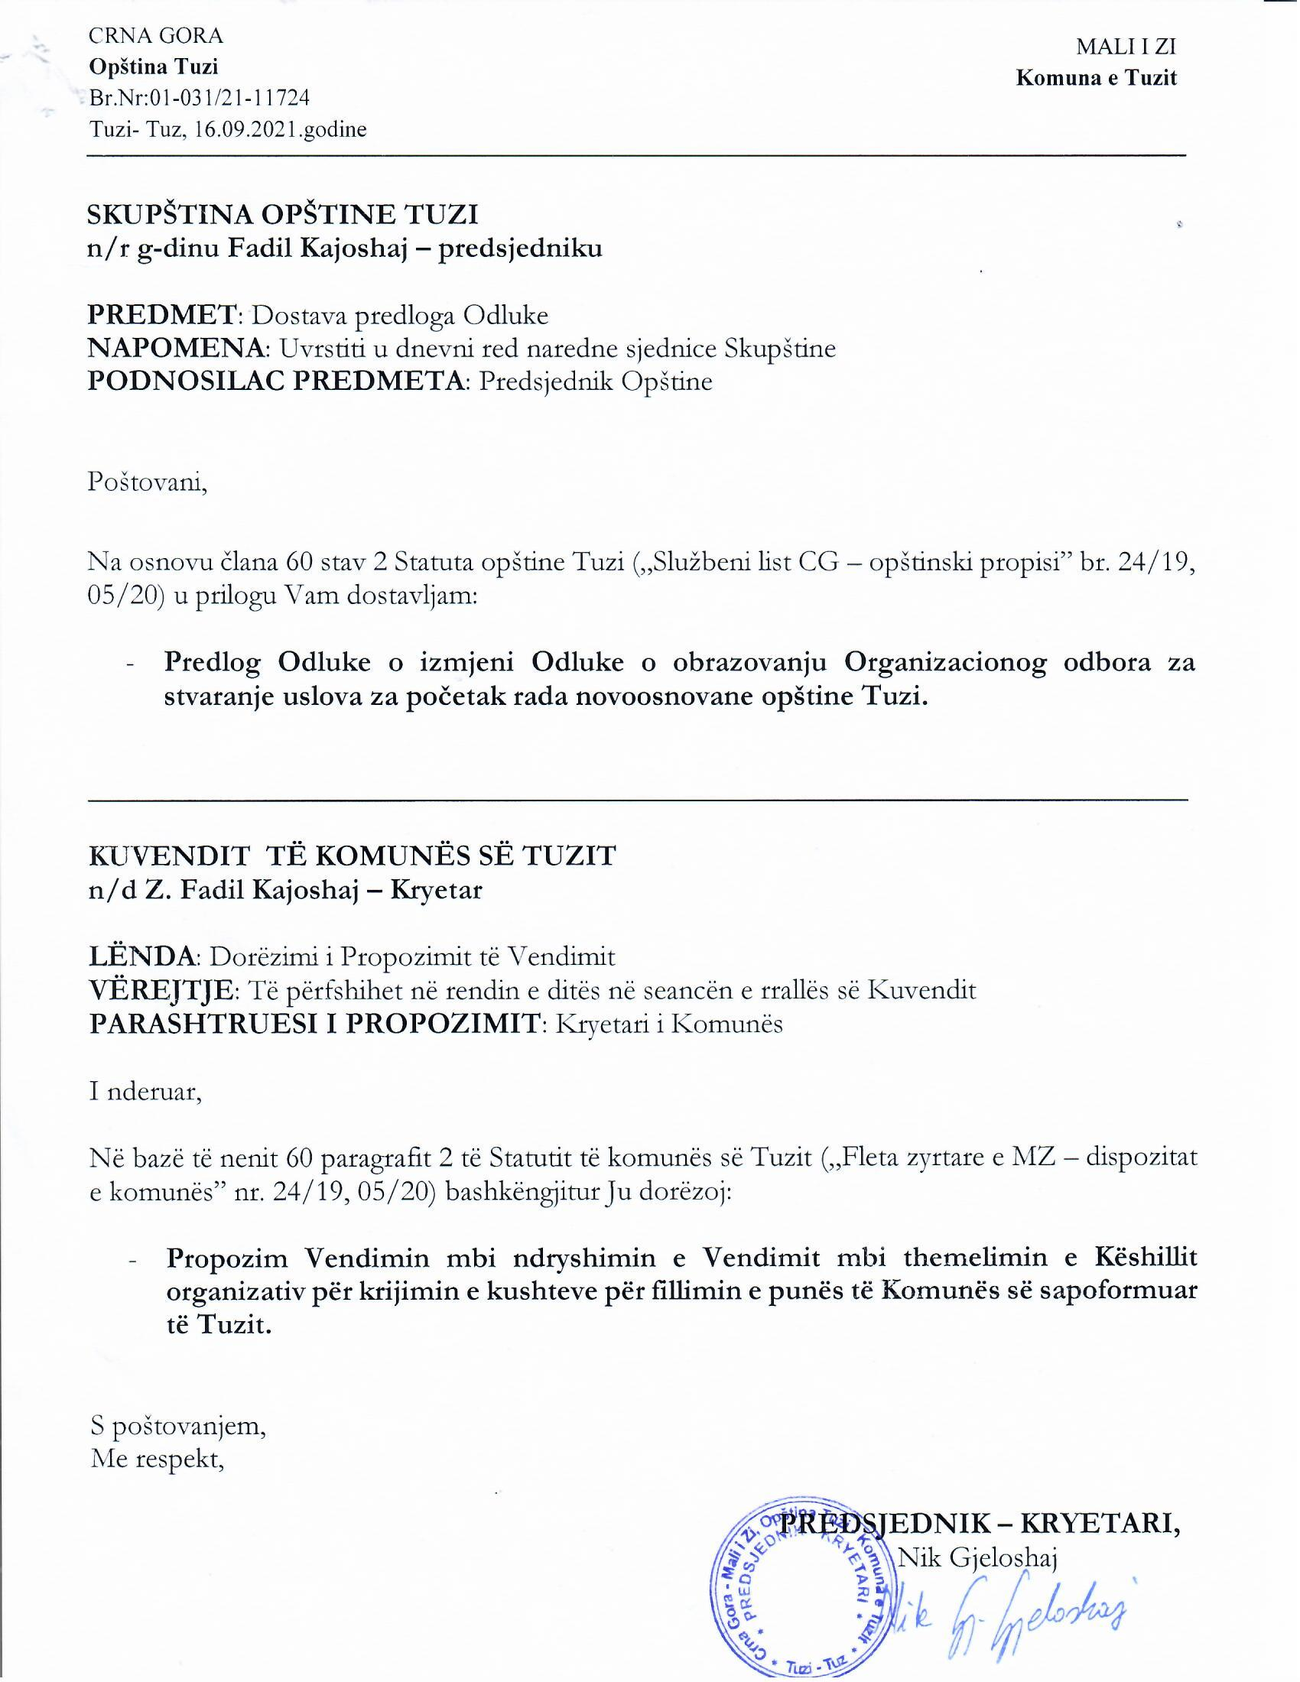
Na osnovu člana 38 Zakona o teritorjalnoj oranizacijie Crne Gore („Službeni list Crne Gore”, br. 54/11, 26/12, 27/13, 62/13, 12/14, 03/16, 31/17, 86/18, 03/20) i člana 53 stav 1 tačka 2 Statuta opštine Tuzi („Službeni list Crne Gore – opštinski propisi” br. 24/19, 05/20), Skupština opštine Tuzi na sjednici održanoj __.09.2021. godine, donjela je

ODLUKU

o izmjeni Odluke o obrazovanju Organizacionog odbora za stvaranje uslova za početak rada novoosnovane opštine Tuzi

Član 1
U Odluci o obrazovanju Organizacionog odbora za stvaranje uslova za početak rada novoosnovane opštine Tuzi („Službeni list CG – opštinski propisi” br. 35/18 i 33/19) član 1, tačka 7, mijenja se i glasi:

„7. mr Milijana Vukotić Jelušić, vd generalna direktorica Direktorata za efikasnu implementaciju dobre javne uprave.”

Član 2
Ova odluka stupa na snagu narednog dana od dana objavljivanja u „Službenom listu Crne Gore – Opštinski propisi”.

Broj: 02-030/21-
Tuzi: ___.09.2021. godine

SKUPŠTINA OPŠTINE TUZI
Predsjednik,
Fadil Kajoshaj

O B R A Z L O Ž E NJ E

Pravni osnov:
Za donošenje Odluke o obrazovanju Organizacionog odbora za stvaranje uslova za početak rada novoosnovane opštine Tuzi, sadržan je u članu 38 Zakona o teritorijalnoj orgnizaciji Crne Gore („Službeni list CG”, br. 54/11, 26/12, 27/13, 62/13, 12/14, 03/16, 31/17, 86/18, 03/20) i člana 53 stav 1 tačka 2 Statuta opštine Tuzi („Službeni list CG - opštinski propisi” br. 24/19, 05/20), kojim je propisano da Skupština opštine Tuzi donosi Odluku o obrazovanju Organizacionog odbora za stvaranje uslova za početak rada novoosnovane opštine Tuzi .

Razlozi za donošenje:
Članom 38 Zakona o teritorijalnoj orgnizaciji Crne Gore Gore („Službeni list CG”, br. 54/11, 26/12, 27/13, 62/13, 12/14, 03/16, 31/17, 86/18, 03/20) propisana je obaveza Skupštine opštine Tuzi da donosi Odluku o obrazovanju Organizacionog odbora za stvaranje uslova za početak rada novoosnovane opštine Tuzi.

Sadržaj Odluke:
Na osnovu inicijative Ministarstva javne uprave, digitalnog društva i medija zbog prestanka mandata Generalne direktorice Direktorata za lokalnu samoupravu prethodnoj članici Organizacionog odbora gđi Jadranki Vukčević, stekla se potreba da dođe do zamjene predstavnika Vlade u navedenom odboru, te shodno tome nova članica koja će predstaviti Vladu biće mr Milijana Vukotić Jelušić, vd generalna direktorica Direktorata za efikasnu implementaciju dobre javne uprave.

